День семьи, любви и верности отпраздновали в Рязановском
11.07.2018

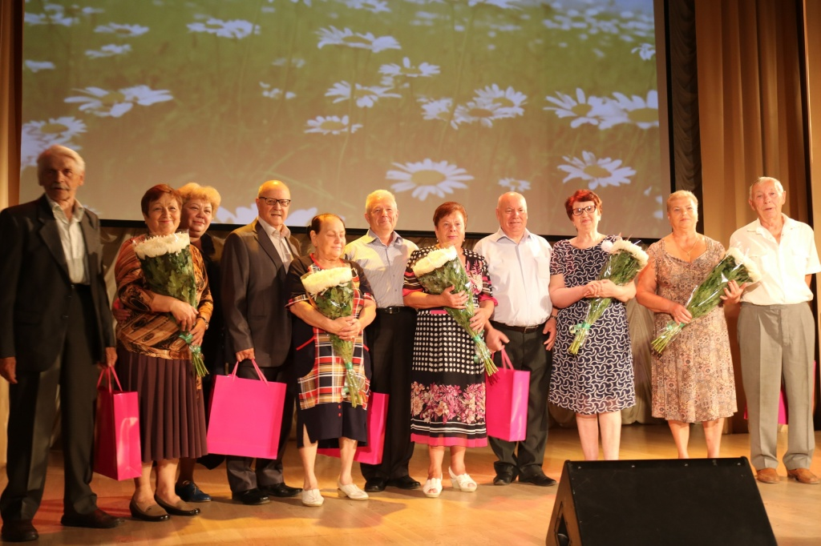
День семьи, любви и верности отпраздновали в Рязановском. Фото: архив

Мероприятие, посвященное Дню семьи, любви и верности, провели 8 июля в поселении Рязановское в Доме культуры «Десна».

– Уже на протяжении 10 лет в России существует один из самых светлых, добрых и благочестивых праздников. На торжественном мероприятии прошло чествование супружеских пар, которые в этом году отметили юбилейные даты совместной жизни, – рассказала заместитель главы местной администрации Мария Пономарева.

Она добавила, что крепким семьям вручили памятные подарки и цветы. На праздничном концерте прозвучали популярные и авторские песни в исполнении Артема Войса, шоу-группы «Folk-Fresh» и Валерия Семина.

Адрес страницы: http://tinao.mos.ru/presscenter/news/detail/7444587.html
Префектура Троицкого и Новомосковского административных округов города Москвы

